G100系統時間調整標準步驟

- 先將主機完整充電 (以專用線材充至紅燈長亮)
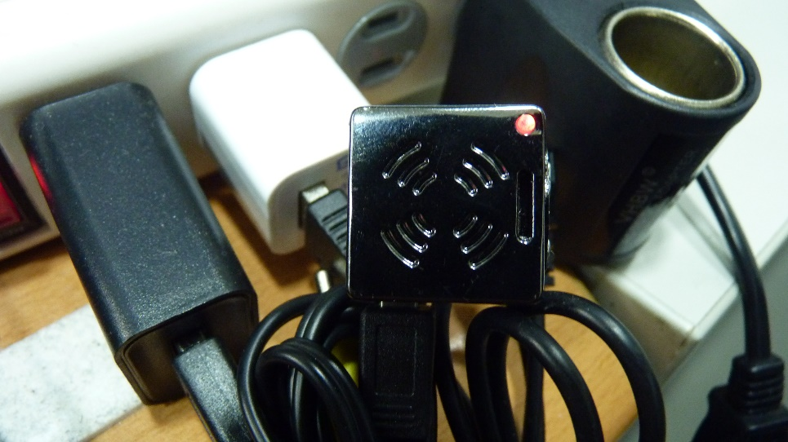
- 記憶卡以USB讀卡機連接電腦後進行格式化
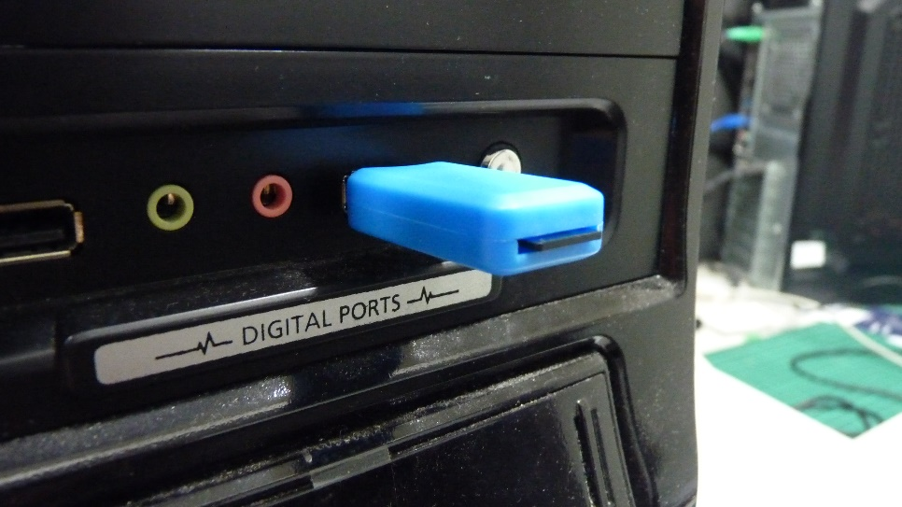
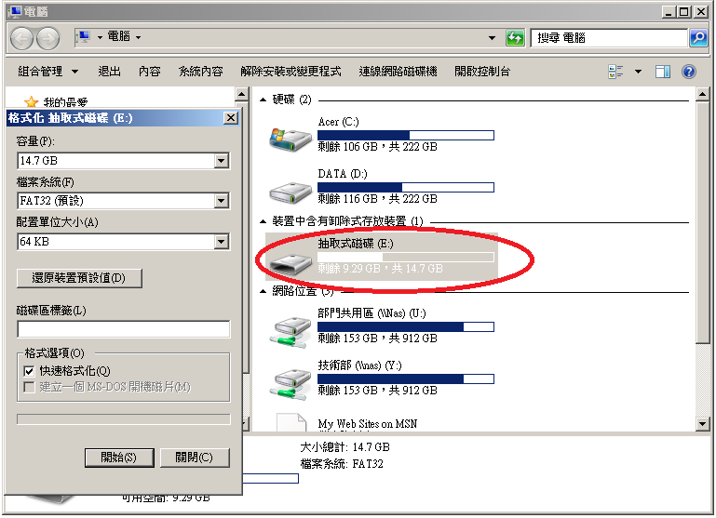
- 格式化完成後將讀卡機安全移除並將記憶卡插回主機並開機進行錄影
- 錄幾秒鐘後即可長按電源鈕關閉主機
- 將記憶卡再度取出並使用讀卡機插回電腦，跳出此視窗
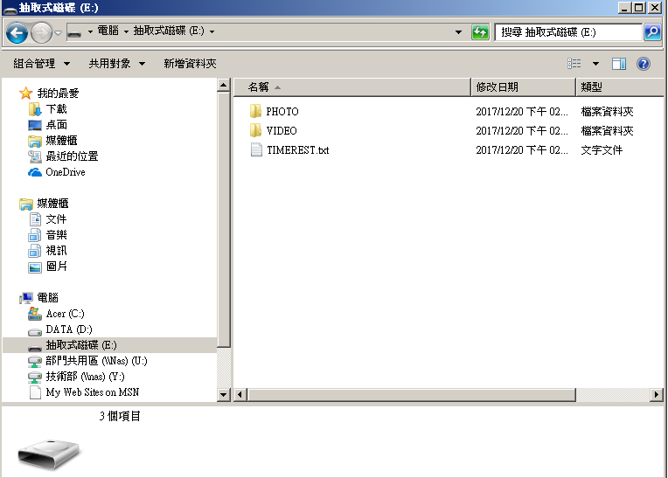
- 點開TIMEREST.TXT，如下修改，請勿變更格式及任意增減空格，調整好後請直接存檔並安全移除讀卡機
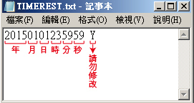
- 將卡片插回主機，開機，並錄影，此時影片時間已為正確時間，只要主機仍有電力，時間將不需持續調整
